Частное учреждение образования
«Колледж бизнеса и права»

УТВЕРЖДАЮ
Ведущий
методист колледжа
___________ Е.В. Паскал
«__» ______________202_

Специальность: 2-40 01 01 «Программное обеспечение информационных технологий» | Дисциплина: «Технология разработки программного обеспечения»

Лабораторная работа № 15
Инструкционно-технологическая карта
Тема: Построение диаграммы кооперации
Цель: Научиться строить диаграммы кооперации для разрабатываемого программного приложения
Время выполнения: 2 часа
Контрольные вопросы
1. Для чего предназначена диаграмма кооперации?
2. Из каких элементов состоит диаграмма кооперации?
3. Какие правила применяются при именовании объектов?
4. Какие виды сообщений применяются при построении диаграммы?
5. Что такое мультиобъект?
Теоретические сведения для выполнения работы
Диаграмма кооперации предназначена для описания поведения системы на уровне отдельных объектов, которые обмениваются между собой сообщениями, чтобы достичь нужной цели или реализовать некоторый вариант использования.
Кооперация (collaboration) — спецификация множества объектов отдельных классов, совместно взаимодействующих с целью реализации отдельных вариантов использования в общем контексте моделируемой системы. Цель самой кооперации состоит в том, чтобы специфицировать особенности реализации отдельных вариантов использования или наиболее значимых операций в системе. Кооперация определяет структуру поведения системы в терминах взаимодействия участников этой кооперации.
На диаграмме кооперации размещаются объекты, представляющие собой экземпляры классов, связи между ними, которые в свою очередь являются экземплярами ассоциаций и сообщения. Связи дополняются стрелками сообщений, при этом показываются только те объекты, которые участвуют в реализации моделируемой кооперации. Далее, как и на диаграмме классов, показываются структурные отношения между объектами в виде различных соединительных линий. Связи могут дополняться именами ролей, которые играют объекты в данной взаимосвязи. И, наконец, изображаются динамические взаимосвязи — потоки сообщений в форме стрелок с указанием направления рядом с соединительными линиями между объектами, при этом задаются имена сообщений и их порядковые номера в общей последовательности сообщений.

Объекты и их графическое изображение
Объект (object) — сущность с хорошо определенными границами и индивидуальностью, которая инкапсулирует состояние и поведение.
Для диаграмм кооперации полное имя объекта в целом представляет собой строку текста, разделенную двоеточием и записанную в формате:

<собственное имя объекта >'/'<Имя роли класса>:<Имя класса >.

Таким образом, на диаграммах кооперации могут встретиться следующие варианты возможных записей полного имени объекта:
- о : C – объект с собственным именем о, экземпляр класса С.
- : C – анонимный объект, экземпляр класса С.
- о:(или просто о ) — объект -сирота с собственным именем о.
- о / R : C — объект с собственным именем о, экземпляр класса С, играющий роль R.
- / R : C — анонимный объект, экземпляр класса С, играющий роль R.
- о / R — объект -сирота с собственным именем о, играющий роль R.
- / R — анонимный объект и одновременно объект -сирота, играющий роль R.
Примеры изображения объектов на диаграммах кооперации приводятся на рисунке 1.

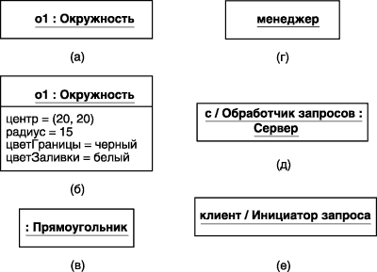
Рисунок 1 - Примеры графических изображений объектов на диаграммах кооперации уровня примеров

В контексте языка UML все объекты делятся на две категории: пассивные и активные. Пассивный объект оперирует только данными и не может инициировать деятельность по управлению другими объектами. Однако пассивные объекты могут посылать сигналы в процессе выполнения запросов, которые они обрабатывают. На диаграмме кооперации пассивные объекты изображаются обычным образом без дополнительных стереотипов.
Активный объект (active object) имеет собственный процесс управления и может инициировать деятельность по управлению другими объектами .
Активный объект на диаграмме кооперации обозначается прямоугольником с утолщенными границами.

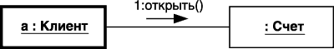
Рисунок 2 - Графическое изображение активного объекта (слева) на диаграмме кооперации

Мультиобъект (multiobject) представляет собой множество анонимных объектов, которые могут быть образованы на основе одного класса.

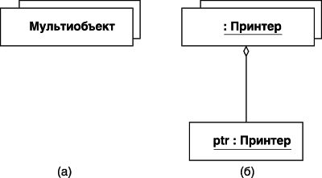
Рисунок 3 - Графическое изображение мультиобъектов на диаграмме кооперации

Составной объект (composite object) или объект-композит предназначен для представления объекта, имеющего собственную структуру и внутренние потоки (нити) управления.
Составной объект является экземпляром класса-композита, который связан отношением композиции со своими частями. Аналогичные отношения связывают между собой и соответствующие объекты. На диаграммах кооперации такой составной объект изображается как обычный объект, состоящий из двух секций: верхней и нижней. В верхней секции записывается имя составного объекта, а в нижней – его объекты-части вместо списка атрибутов. При этом допускается иметь в качестве частей другие составные объекты.

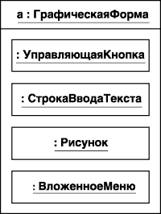
Рисунок 4 - Графическое изображение составного объекта на диаграмме кооперации

Связи на диаграмме кооперации
Связь (link) — любое семантическое отношение между некоторой совокупностью объектов .
Связь как элемент языка UML является экземпляром или примером произвольной ассоциации и может иметь место между двумя и более объектами. Бинарная связь на диаграмме кооперации изображается отрезком сплошной линии, соединяющей два прямоугольника объектов. На концах этой линии дополнительно могут быть явно указаны имена ролей соответствующей ассоциации.

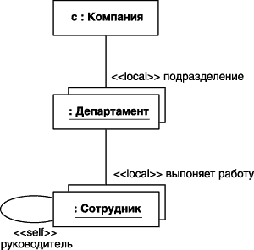
Рисунок 5 - Графическое изображение связей с различными стереотипами

Как было отмечено выше, особенности моделирования взаимодействия в контексте языка UML заключаются в том, чтобы специфицировать коммуникацию между множеством взаимодействующих объектов. Каждое взаимодействие описывается совокупностью сообщений, которыми участвующие в нем объекты обмениваются между собой.

Порядок выполнения работы
1. Изучите теоретические сведения.
2. Разработайте диаграмму кооперации по индивидуальному заданию, указанному в практической работе №1.

Домашнее задание

Оформите диаграмму кооперации на листе формата А4 и ответьте на контрольные вопросы.

Литература

Орлов С.А Технологии разработки программного обеспечения: Учебник, 5-е изд. - СПб.: Питер, 2016 с. 242-246

Преподаватель ___________ А.С. Комаровский

Рассмотрено на заседании цикловой
комиссии ПОИТ №
Протокол № от «___» __________ 202_
Председатель ЦК ________ В.Ю. Михалевич

